题号 | 一 | 二 | 三 | 四 | 五 | 六 | 总分 | 统分人
得分

一、选择题（每小题 1 分，共10分）
得分 | 阅卷人
1．切削用量中对切削热影响最大的是（ ）。
A、背吃刀量 B、进给量 C、切削速度
2．高速钢的耐热温度为（ ）℃。
A、250~300 B、500~600 C、800~1000
3．YG6硬质合金，其中数字6表示（ ）的质量分数。
A、碳化钨 B、碳化钛 C、钴
4．切削塑性金属时，产生积屑瘤的切削速度大致在（ ）范围内。
A、低速 B、中速 C、高速
5．粗加工选用（ ）。
A、（3~5）%乳化液 B、（10~15）%乳化液 C、切削油
6．粗加工时，应取（ ）的前角。
A、较小 B、零度 C、较大
7．加工细长轴时，为减小背向抗力，应取（ ）的主偏角。
A、较小 B、较大 C、任意
8．通过切削刃上选定点垂直于主运动方向的平面称为（ ）。
A、基面 B、切削平面 C、主剖面
9．麻花钻钻削的背吃刀量为（ ）。
A、钻头的直径 B、钻头直径的一半 C、钻头直径的1/4
10．标准麻花钻在钻削过程中，磨损最严重的部位是（ ）。
A、后刀面 B、棱边 C、主、副切削刃相交的侧刀尖处

二、填空（每空 1 分，共 20分）
得分 | 阅卷人
1、刀具磨损的原因有：__________________、_________________、_________________、___________________和___________________。
2、齿轮加工按加工工艺方法不同可分为_______________、_______________两类。
3、刀具磨损通常有三个阶段：______________________和______________________， ______________________。
4、车削中所形成的三个表面是______________、_______________和______________。
5、车刀刀头由三个面：_______________、_______________、_______________，两个刀刃：_______________、副切削刃和刀尖构成。
6、切削用量一般包括_______________、_______________和_______________。

三、判断题（每小题 1 分，共10分）
得分 | 阅卷人
（ ）1、硬质合金刀具，其硬度及韧性都高于高速钢。
（ ）2、切削油主要起冷却作用。
（ ）3、高速钢材料主要用于制作低速、复杂刀具。
（ ）4、切削瘤的出现，可减小刀具的实际前角。
（ ）5、切脆性材料时，可得到带状切屑。
（ ）6、由于刀具的安装条件的变化，会引起刀具实际工作角度的变化。
（ ）7、硬质合金刀具中，其Co含量越高，其硬度越大。
（ ）8、金刚石材料的硬度最高，但耐热性较差。
（ ）9、第三变形区主要会引起已加工表面的加工硬化。
（ ）10、在国家规定中，刀具磨损标准一般指VB=0.3mm。
得分 | 阅卷人

四、简答题（每小题 5 分，共 20分）
1、刀具材料应具有哪些基本性能？

2、何为砂轮的硬度？

3、试述影响切削温度的因素有哪些。

4、车刀的后角如何选择？

得分 | 阅卷人
五、图形题（10分）
试在下图中标注出在下图中标注出切断刀的以下角度：前角γ₀、后角α₀、刃倾角λs、主偏角Кr、左、右副偏角K_{rL}′、K_{rR}′及左右副后角α_{0L}′、α_{0R}′。
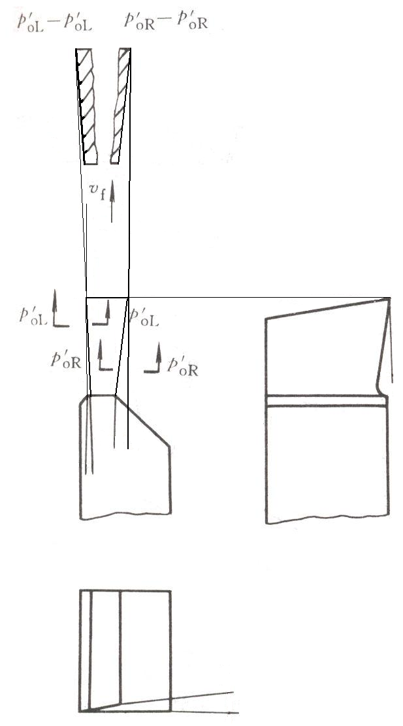
得分 | 阅卷人
六、计算题（每小题15分，共 30分）
1、车削直径d=φ30mm，长度L=300mm的轴段，毛坯直径d₁=φ35mm，分为两次走刀完成，第一次走刀α_{p}=2mm，f₁ =1mm/r，主轴转速n₁=400r/min，第二次走刀α_{p}=0.5mm，f₂ =0.2mm/r，主轴转速n₂=800r/min，试计算：（1）车削加工的总机动时间；（2）第一次走刀的材料切除率。（15分）

2、在车床上车削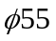mm的铸铁外圆，转速为400r/min，若再用同样的切削速度精车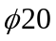mm的外圆，试完成以下任务：
（1）计算车削外圆的切削速度；
（2）计算车削外圆的主轴转速；

